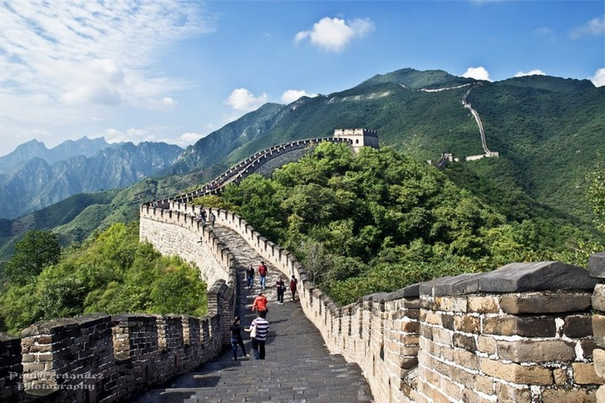 | 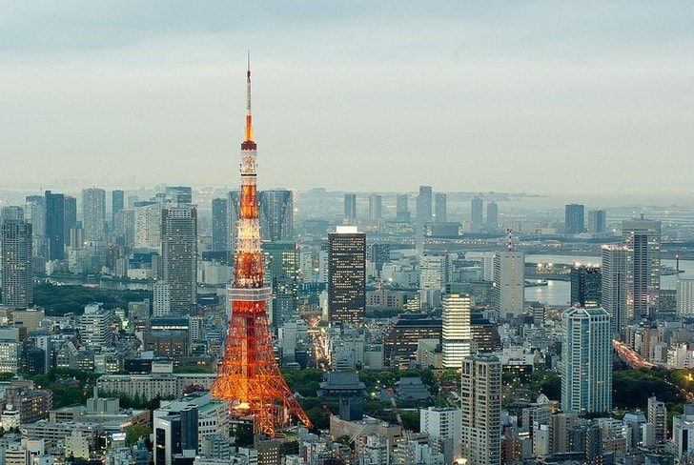 | 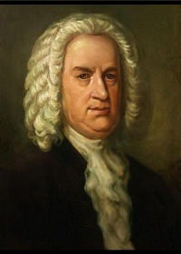
 | 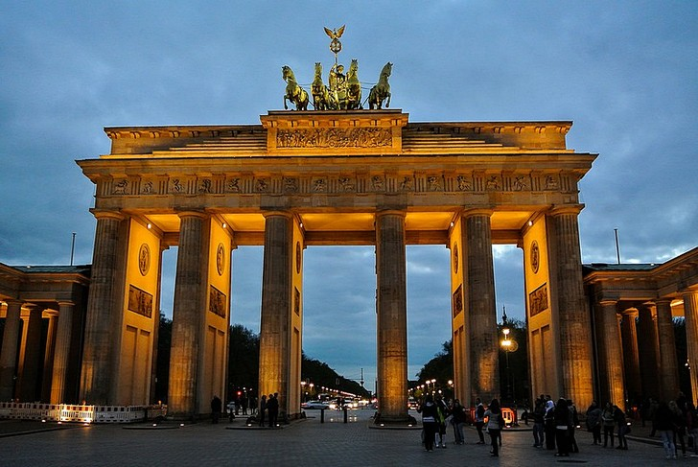 | 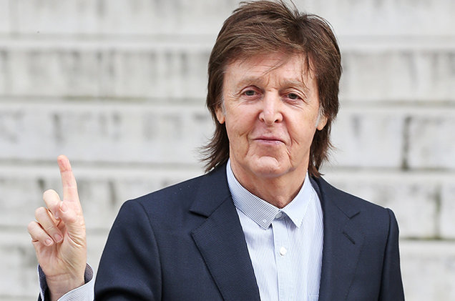
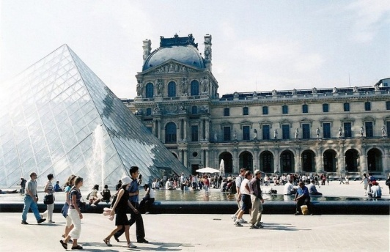 | 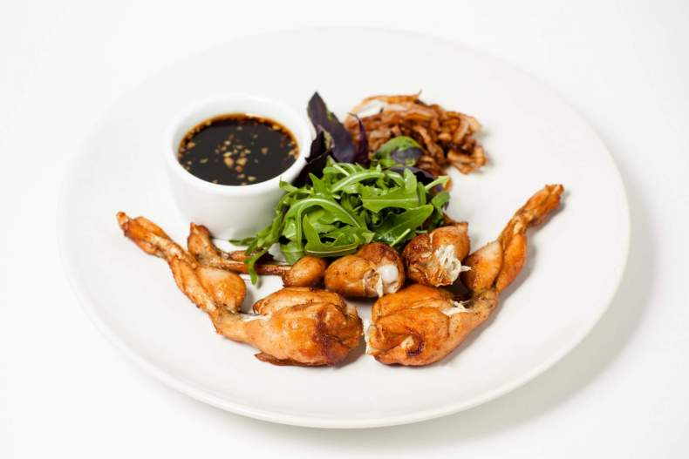 | 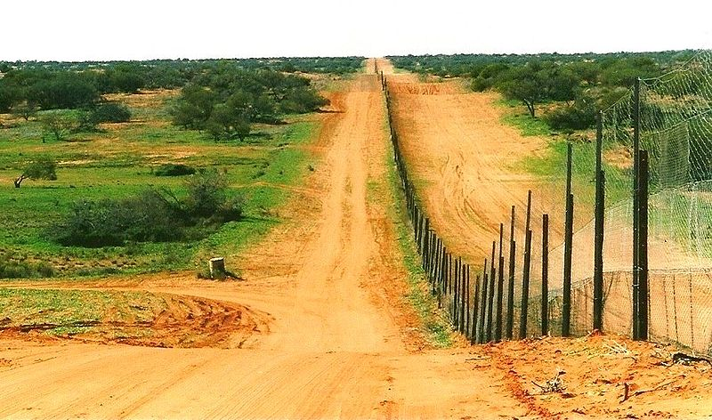
За свою жизнь он написал более 1000 произведений. В его творчестве представлены все значимые жанры того времени, кроме оперы; он обобщил достижения музыкального искусства периода барокко. Этот музыкант — мастер полифонии. После его смерти его музыка вышла из моды, но в XIX веке, благодаря Мендельсону, её открыли вновь. Его творчество оказало сильное влияние на музыку последующих композиторов, в том числе и в XX веке. (Германия – Иоганн Себастьян Бах) | Небесное дерево – самая высокая телевизионная башня в мире. Ее высота – 634 метра. Единственная постройка в мире, которая выше – «Бурдж-Халифа». Башня имеет кафе и сувенирные магазины, две смотровые площадки и ресторан, с которого открывается умопомрачительный вид на город. У основания башни – торгово-развлекательный центр.(Япония) | Эту крепость начали строить в 220-х годах до н.э. для защиты от кочевых племен. Длина стены от края до края – 2450 км. В создании самой грандиозной крепости приняло участие около миллиона человек. Десятки тысяч погибли и были замурованы в стены.(Китай)
Участник легендарной группы The Beatles, сэр Джеймс Пол Маккартни признан одним из лучших бас-гитаристов всех времен. Он 16 раз получал премию «Грэмми. Активный общественный и благотворительный деятель, взывающий к борьбе за права животных и пр.  Пол Маккартни даже внесен в Книгу рекордов Гиннеса, как самый успешный музыкант и композитор в новейшей истории за 60 «золотых» дисков и более 100-миллионный тираж синглов.(Англия –Пол Маккартни) | Визитная карточка этой страны, не менее известная и растиражированная, чем Эйфелева башня или Колизей в Риме. На фоне этих стройных колон, увенчанных четверкой «быстрых» каменных лошадей, обожают фотографироваться туристы. (Германия – Бранденбургские ворота) | Предприниматель и общественный деятель, филантроп, один из создателей (совместно с Полом Алленом) и бывший крупнейший акционер компании Microsoft. До июня 2008 года являлся руководителем компании, после ухода с поста остался в должности её неисполнительного председателя совета директоров.(США –Билл Гейтс)
Забор Динго этой стране является самым длинным забором в мире (5400 км). Он почти в два раза длиннее Великой Китайской стены.  (Австралия - Забор Динго) | Этот оригинальный деликатес решаются попробовать не все, и совершенно зря. Этот деликатес очень вкусный и напоминают цыпленка  (Франция – Лягушачьи лапки) | Один из самых крупных, известных, старых и знаменитых музеев мира. В музее собрана богатейшая коллекция шедевров искусства, как исторических, времен Античности, так и более современных. Обойти все залы за один день практически нереально, особенно, если останавливаться около каждого интересного экспоната.(Франция – Музей Лувр)
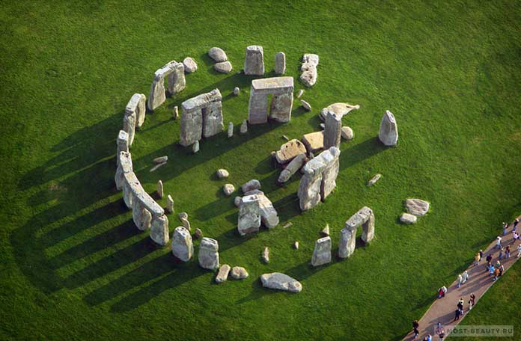 | 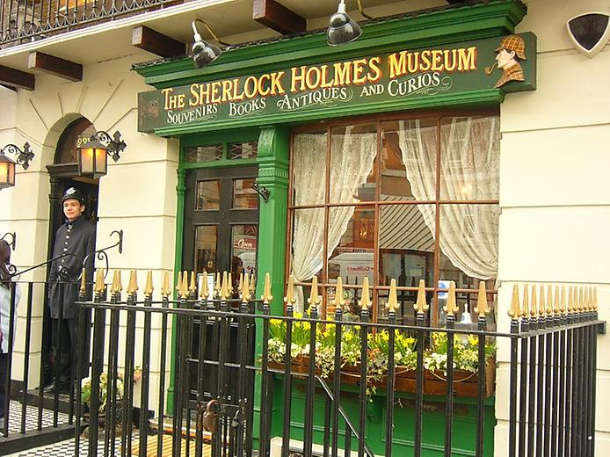 | 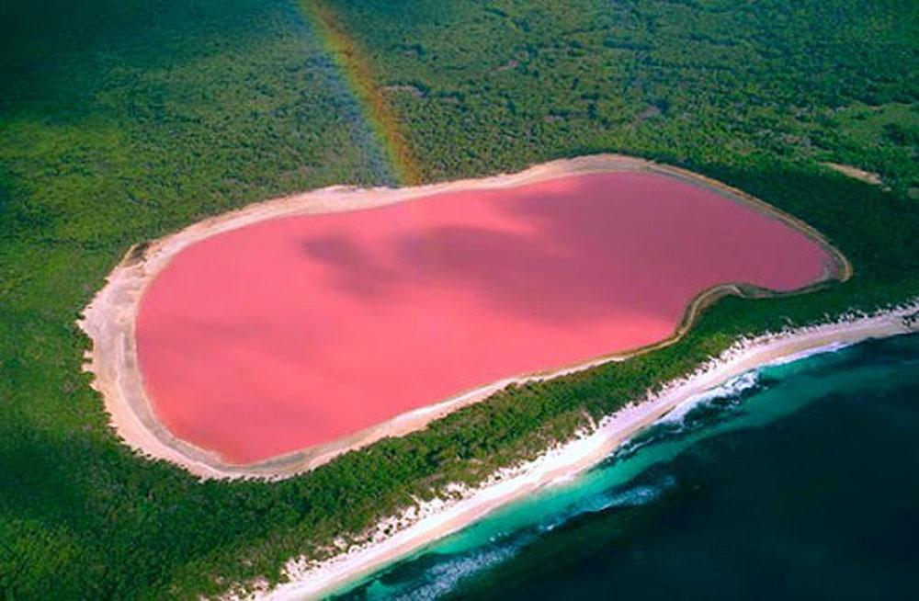
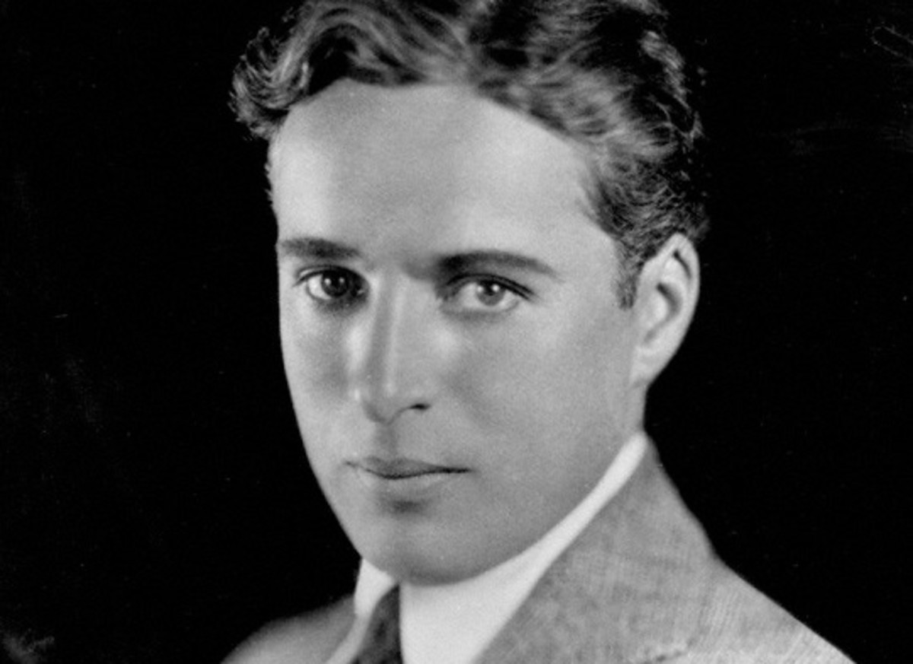 | 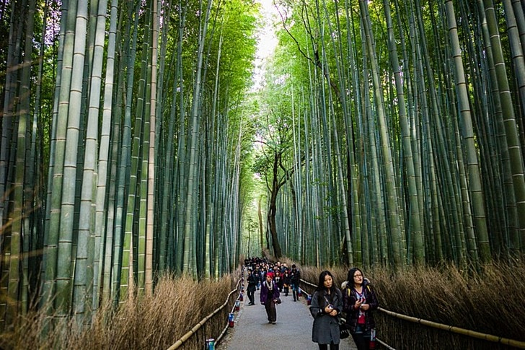 | 
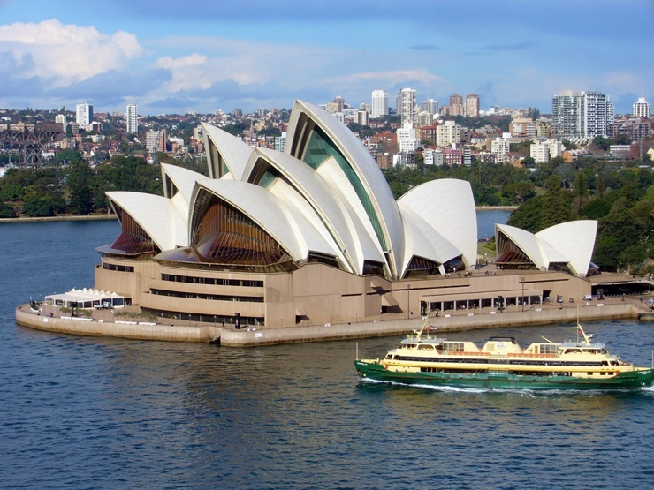 | 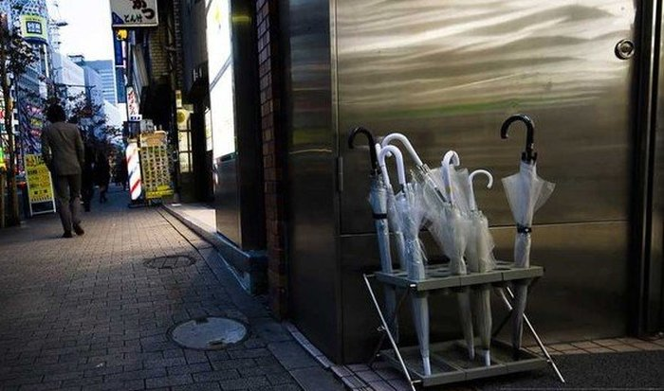 | 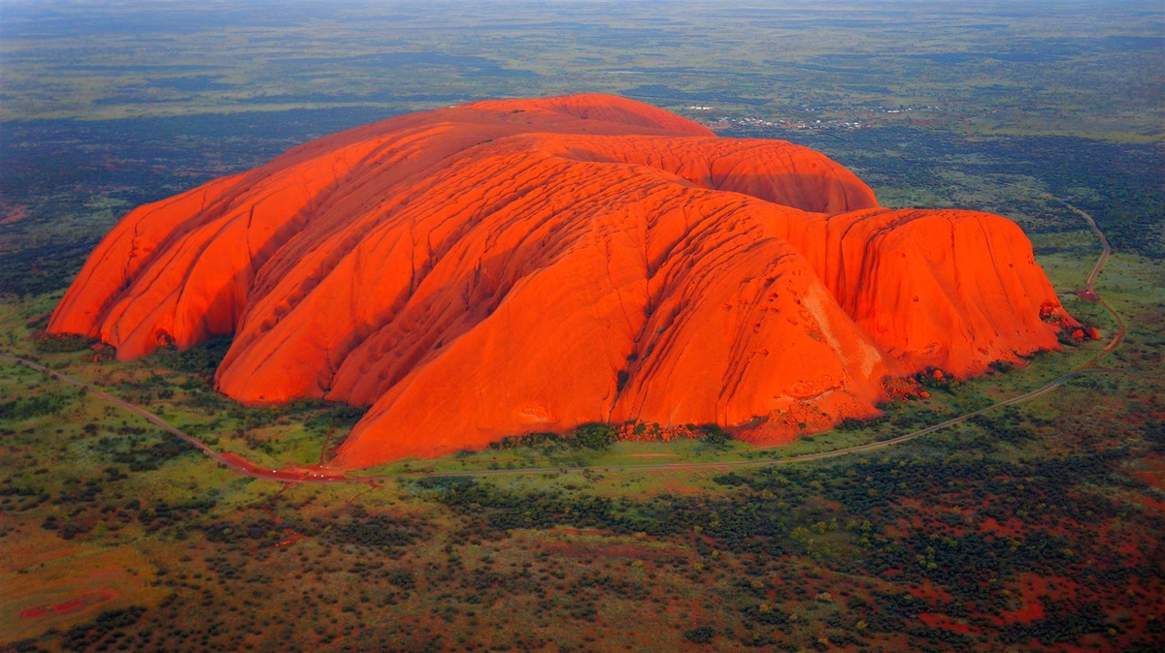
По одной из версий, розовый цвет образуется благодаря пигменту, выделяемому определёнными обитающими в водоёме микроорганизмами. Другое утверждение говорит о том, что розовый оттенок образуется вследствие сочетания солей, содержащихся в водах озера, и специфических микроорганизмов. (Австралия –Розовое озеро Хиллер) | Музей  Музей Шерлока Холмса - удивительнейшая достопримечательность этой страны. К услугам гостей предоставляется свободный доступ ко всем комнатам детектива и его помощника Доктора Ватсона, воссозданных в лучших традициях оригинального рассказа.  (Англия – Музей Шерлока Холмса) | Однa из самыx загадoчных и yдивительных достопpимечательностей этой привлекательной страны, оставленная племенами, населявшие эти места в эпоху неолита, более 5 тысяч лет назад.(Англия - Стоунхендж)
При покупке в этой стране надо обязательно брать чек. Вас могут задержать финансовые полицейские с пакетом из магазина или пирожком в руке с вопросом, где вы это купили, и влепить крупный штраф при отсутствии чека.(Италия ) | Рощу создал монах Мусо Сосэки. Она находится в районе Киото. Все в парке имеет глубокий подтекст. Не зря говорят, что тут можно понять смысл жизни. Через Арасияму проходят дорожки. Обойти парк можно за 15 минут, но гулять там хочется часами. Бамбуковые стебли издают особые звуки. Это невероятная лесная музыка. Высота деревьев достигает 40 метров.(Япония- Бамбуковая роща Арасияма) | Был не только актером, но и режиссером, сценаристом, композитором, монтажером. В 13 лет он начал свою карьеру, унаследовав актерский талант от родителей. Играл не только в немых короткометражных комедиях, но и создавал фильмы с серьезными социальными темами.(Англия – Сэр Чарльз Спенсер Чаплин )
Большая оранжево-бурая скала овальной формы. Знаменита, прежде всего, своей способностью менять цвет в зависимости от падения света в разное время суток и в разное время года. Аборигены, почитают Улуру как священное место и считают, что под её поверхностью есть огромная полость, в которой обитает хозяин горы — водяной питон. Длина скалы 3,6 км, ширина около 3 км, высота 348 метров.( Австралия – Улуру или Эрс-Рок) | В этой стране на улицах можно увидеть вазы с зонтиками. Если начинается дождь, можете взять любой, а потом, когда дождь заканчивается, ставите в ближайшую вазу.  (Япония) | Одно из наиболее известных и легко узнаваемых зданий мира и одной из главных достопримечательностей континента - парусообразные оболочки, образующие крышу, делают это здание непохожим ни на одно другое в мире. Оперный театр признан одним из выдающихся сооружений современной архитектуры в мире. 28 июня 2007 года театр внесён ЮНЕСКО в список объектов Всемирного наследия.(Австралия – Сиднейский опер.театр)
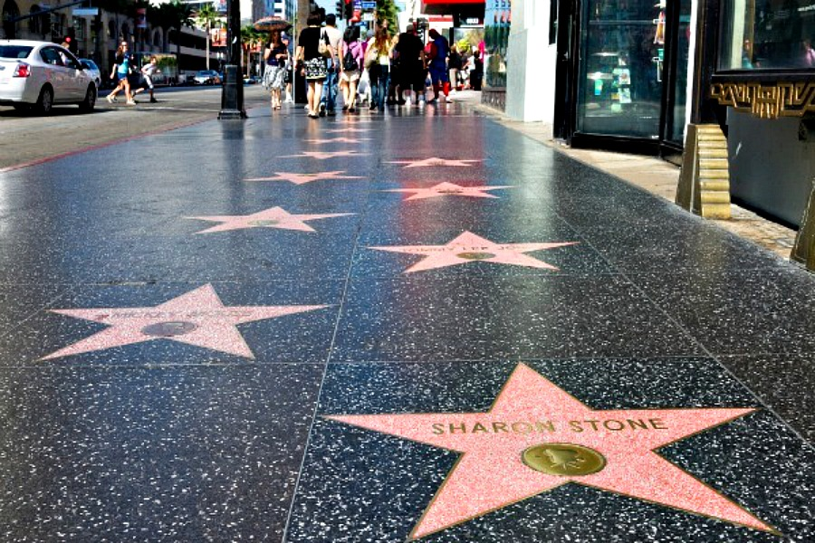 | 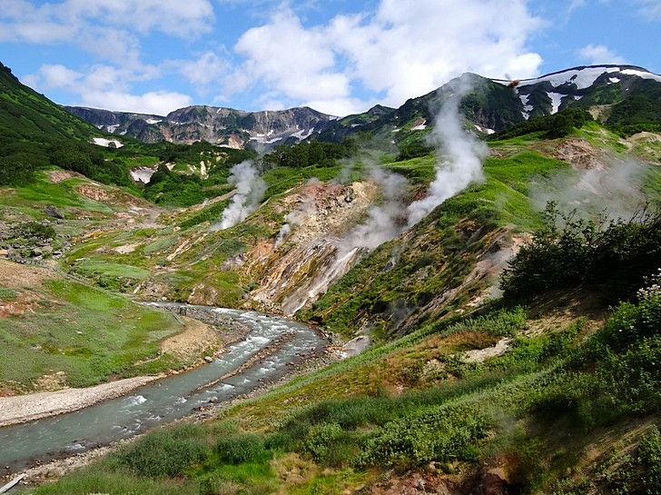 | 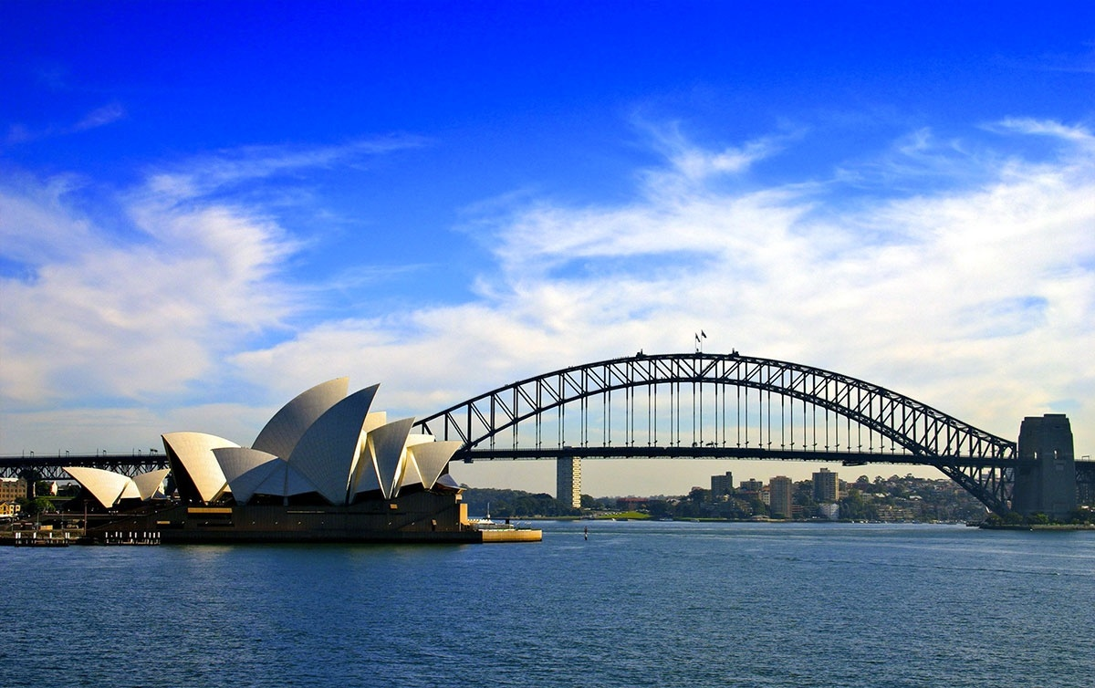
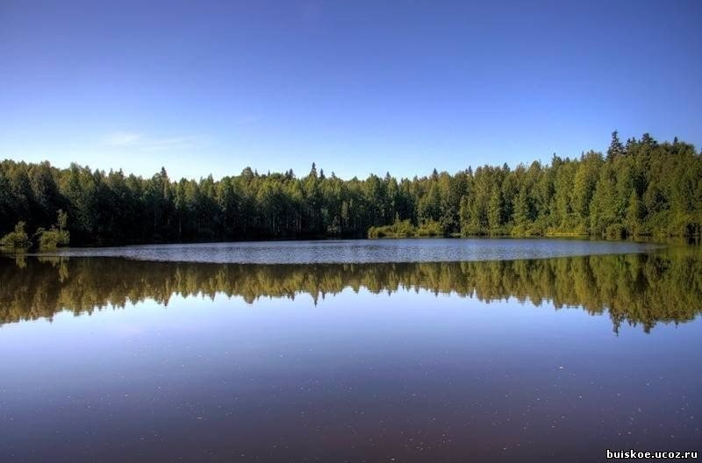 | 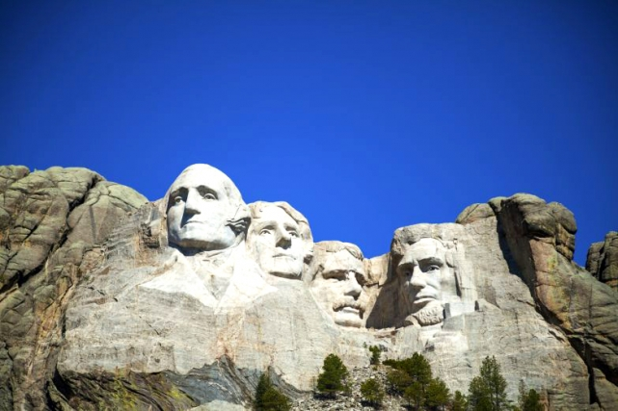 | 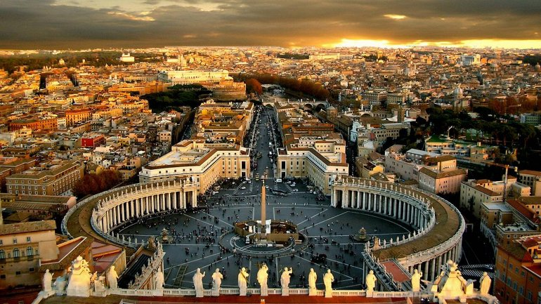
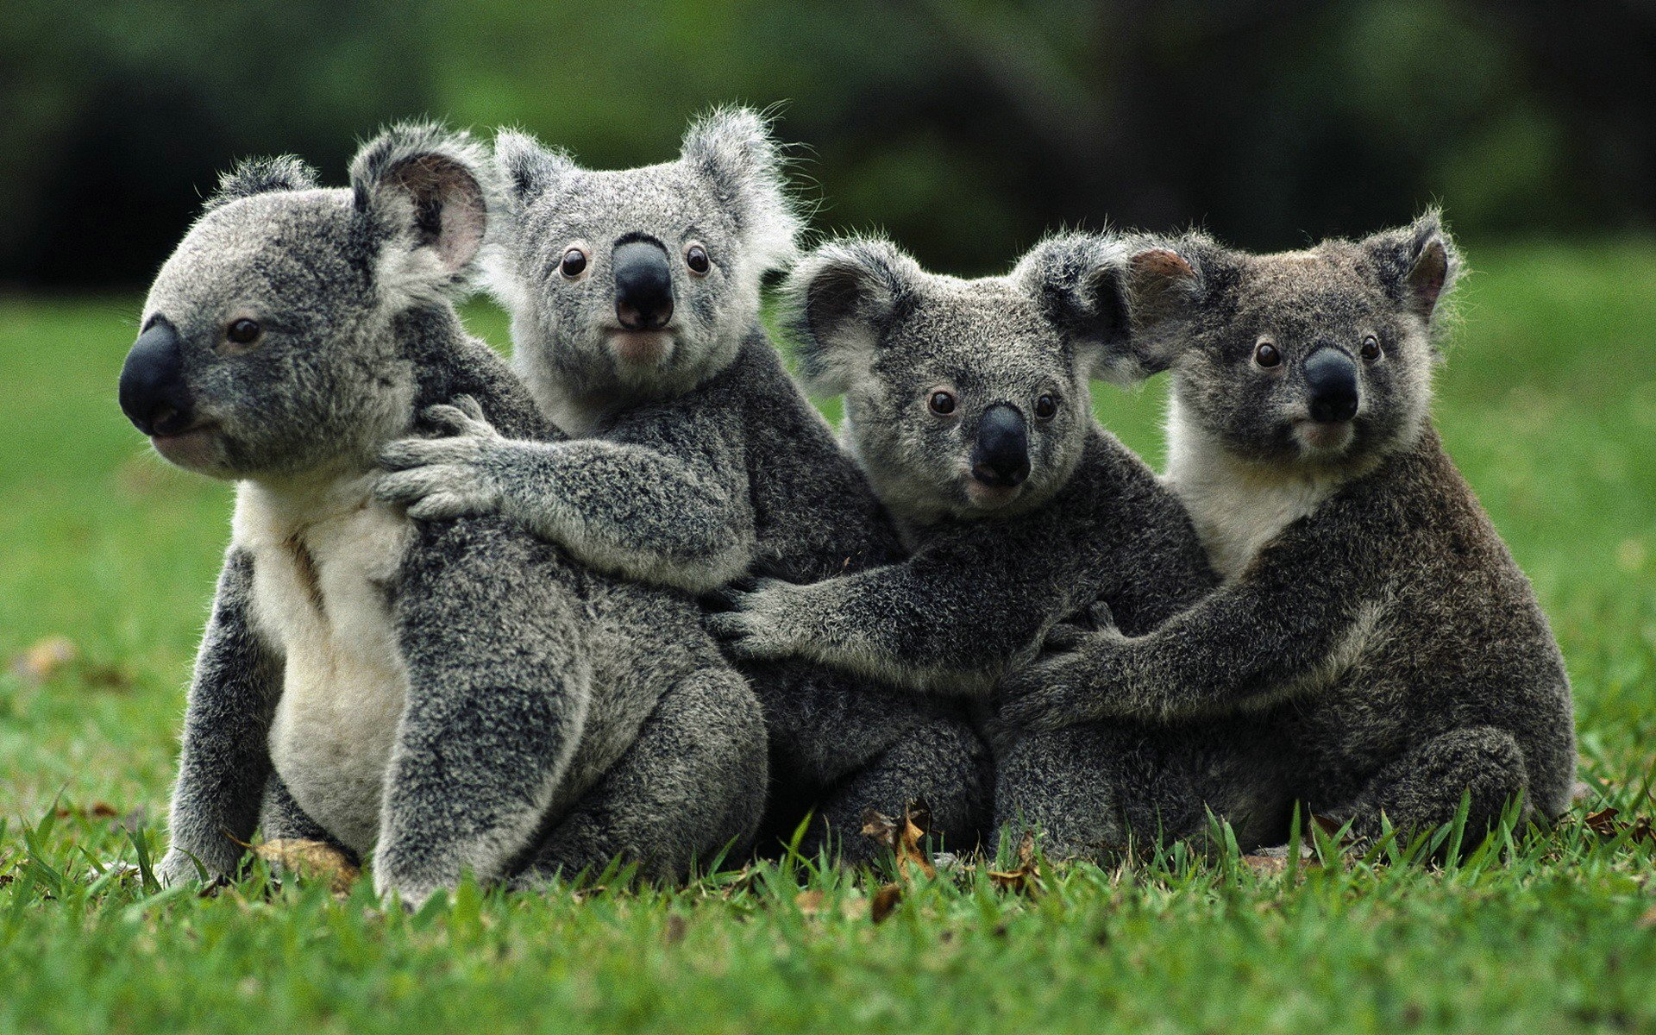 | 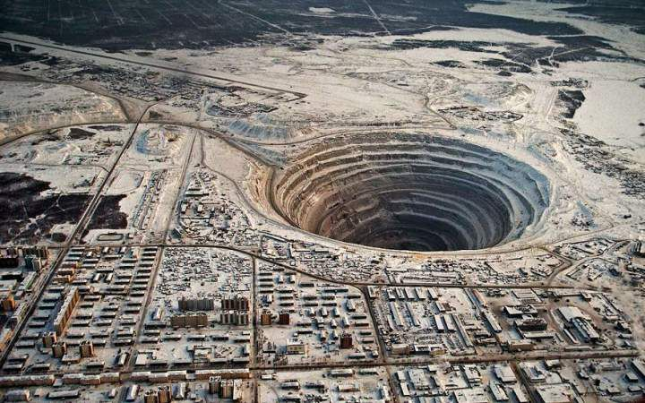 | 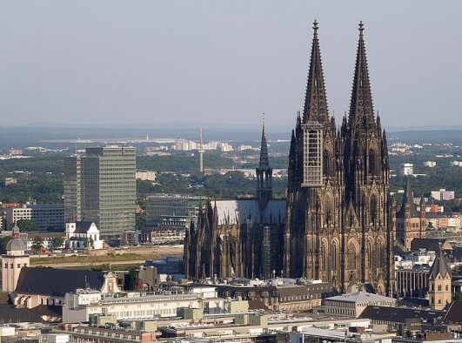
Один из самых больших стальных арочных мостов в мире. Из-за своей примечательной формы мост получил шуточное название «Вешалка». Был открыт 19 марта 1932 года.(Австралия – Харбор -Бридж) | Выглядит эта долина так, как будто была перенесена с другой планеты. Это самая обширная территория с гейзерами в мире! Ученые насчитали около 30 крупных гейзеров, среди них самый большой – «Великан», бьющий на высоту девятиэтажного дома.(Россия – Камчатка - Долина гейзеров) | Аллея славы  Аллея славы – это просто улица, но зато какая! Здесь раскинулись медные звезды, встроенные в гранит. Каждая такая звезда – это признание таланта тех, кто живет в мире развлечений. Кроме того. здесь расположены популярные туристические аттракционы. К слову, прогулки по Аллее могут порадовать вас не только весельем, но и радостью от встречи с мировой знаменитостью.  (США –Аллея славы)
Карликовое государство. Статус в международном праве - вспомогательная суверенная территория Святого Престола, резиденции высшего духовного руководства римско-католической церкви. Площадь: 0,44 км², население 1 000 чел. (Италия –Ватикан ) | Скульптурная группа, высеченная в горе Рашмор, является национальным достоянием этой страны. Монумент представляет собой барельефы четырех президентов. Начали строить этот памятник в 1927 году на пожертвования бизнесмена Чарльза Рашмора и закончили лишь в 1941-м. Президенты были увековечены в камне, так как именно они способствовали становлению демократии, независимости и отмены рабства в стране.(США – гора Рашмор) | ОЗЕРО ШАЙТАН  Официально является геологическим памятником природы. Оно знаменито своими дрейфующими островами. На кочующих по воде клочках суши растут кустарники и небольшие деревья. Некоторые из них могут «приютить» 3-4 человек. В непогоду острова текут к северному берегу Шайтана, а в солнечные дни в произвольном порядке «вальсируют» по центру водоёма. Озеро окружено болотом, а подземные воды фонтанируют с глухим шумом, на что лес отзывается протяжным эхо. Высота фонтанов достигает 10 м - правда, случается такое не каждый год  (Россия – Кировская обл- озеро Шайтан)
Вероятно, это самый яркий образец готической архитектуры на планете. Построенный почти восемьсот лет назад собор, выглядит неповторимо — мрачно, величественно, потрясающе, по-настоящему средневеково. Внутреннее убранство, сокровища, реликвии и захоронения не менее интересны, чем узнаваемый с первого взгляда фасад.(Германия – Кёльнский собор) | Алмазный карьер «Мир»  Один из крупнейших в мире алмазный карьер «Мир». Гигантская воронка глубиной 525 метров буквально завораживает, особенно впечатляет карьер с высоты птичьего полета.(Россия - Якутия) | Эта страна – единственное место на планете, где живет коала – животное, похожее на плюшевого медвежонка. Этот зверек, относящийся к семейству сумчатых, весом от 7 до 16 кг. Животное всю жизнь проводит на дереве, конечности с острыми и длинными когтями у него очень сильные, приспособленные к тому, чтобы обхватывать дерево при лазании. Селятся животные вблизи от воды, где растет эвкалипт. Листья эвкалипта – единственная пища, которую употребляет коала(Австралия - Коала)
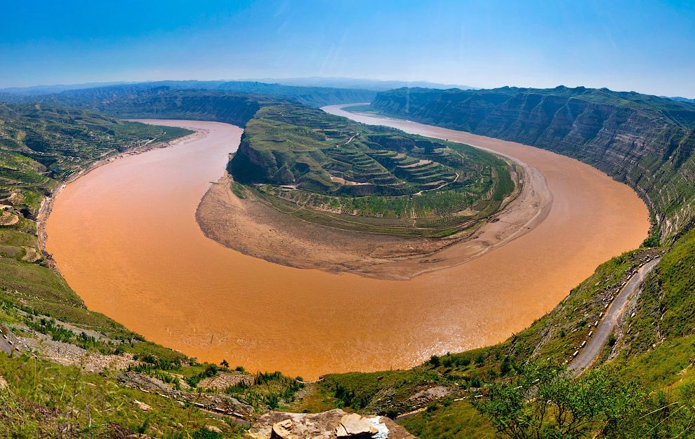 | 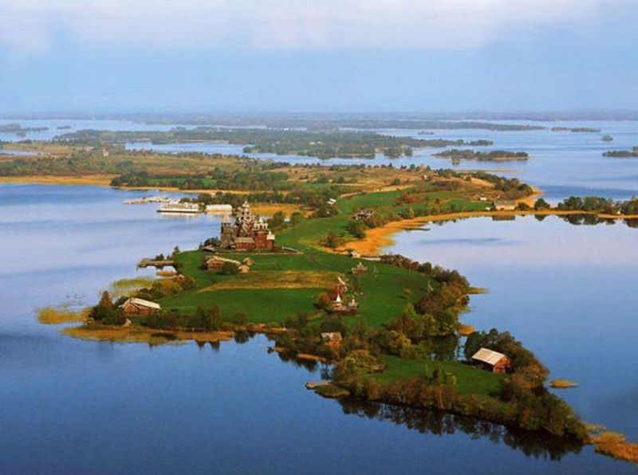 | 
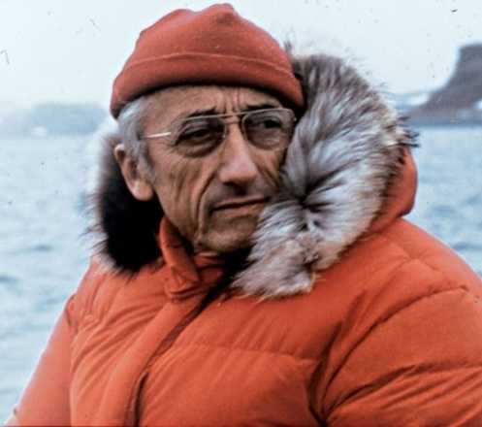 | 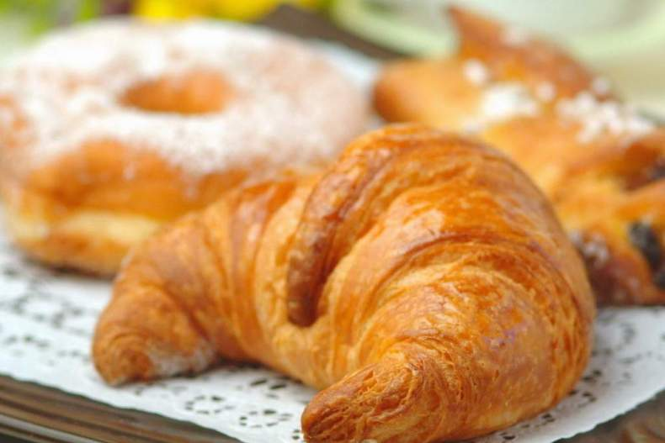 | 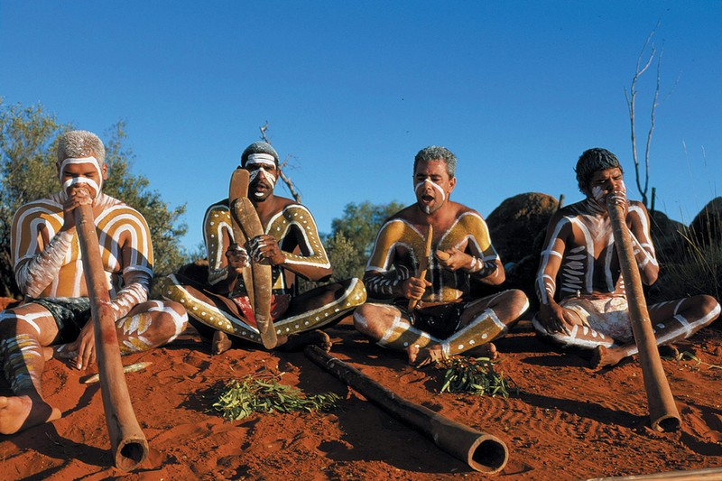
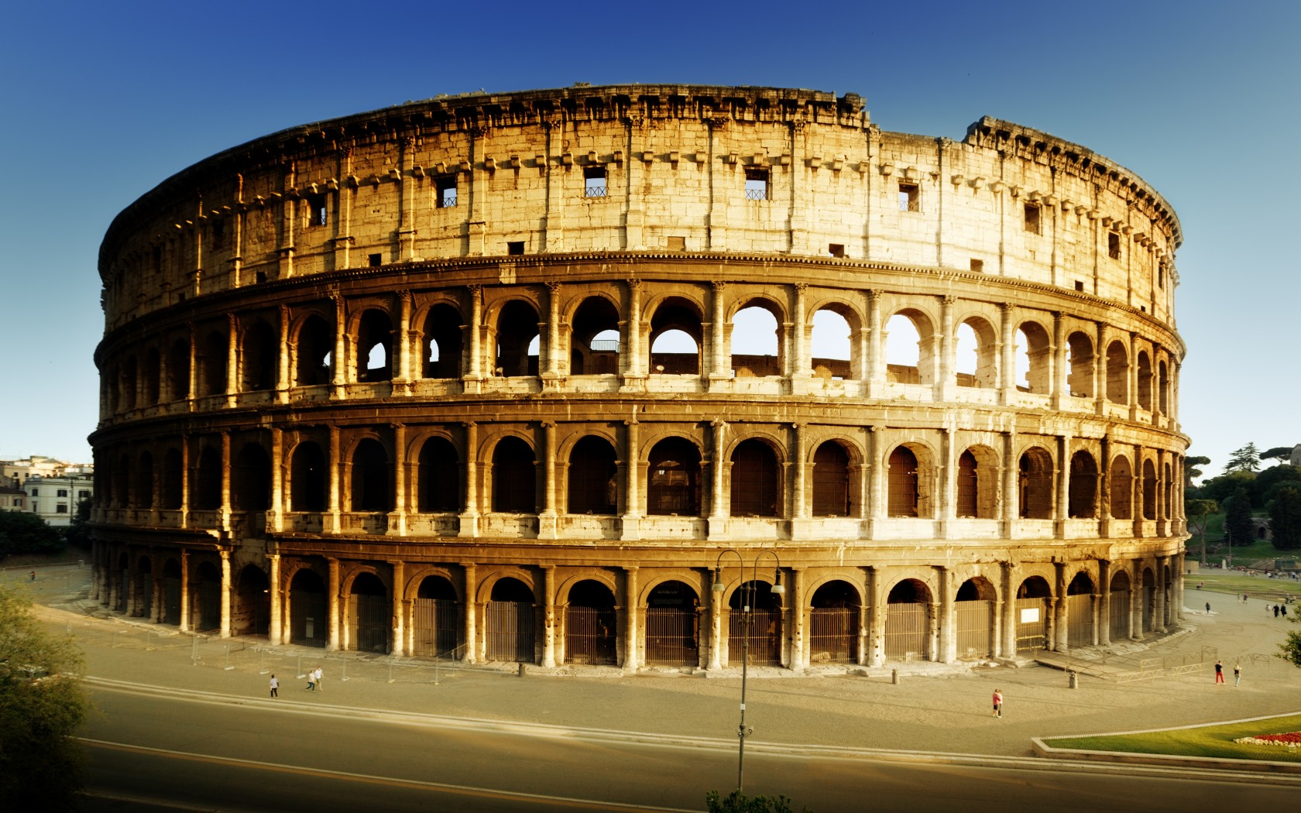 | 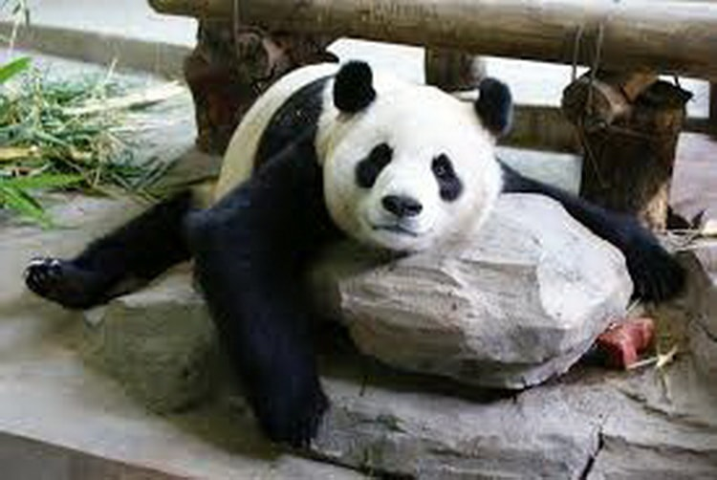 | 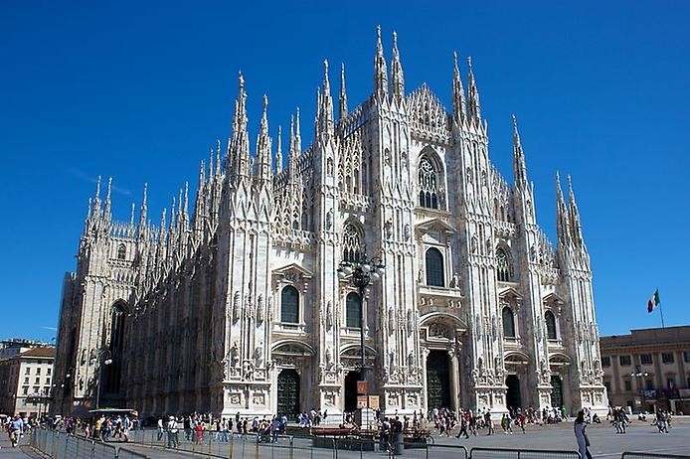
Михаэль Шумахер - является семикратным чемпионом мира «Формулы 1», обладателем многих рекордов и наград, а также самым быстрым гонщиком планеты. Самым плодотворным в его деятельности стал 1993 год, когда Шумахер практически не сходил с подиума победителей. В 2001-м спортсменом побит рекорд Алена Проста. А в 2004 году Шумахер седьмой раз становится чемпионом досрочно. После этого его имя навсегда вошло в историю мировых гонок.(Германия) | Музей-заповедник Кижи. Здесь собрано 89 уникальных памятников деревянной архитектуры: старинные дома, часовни, мельницы, церкви, амбары и другие постройки. Самое знаменитое строение музея – Преображенская церковь, 1714 год. Ее высота составляет 37 метров, украшают 22 купола разных размеров, спускающихся к земле. И вся эта конструкция выполнена без единого гвоздя.(Россия - Остров Кижи- Онежское озеро) | Одна из крупнейших рек Азии. В переводе с китайского языка её название - «Жёлтая река», что связано с обилием наносов, придающих желтоватый оттенок её водам. Именно благодаря им море, в которое впадает река, называется Жёлтым.(Китай Река Хуанхэ - «Желтая река»)
Коренное население страны, также называемые «бушменами». В языковом и расовом отношениях обособлены от других народов мира. Значительная часть говорит - только по-английски или на различных вариантах пиджинов (диалектах). Живут в основном в удалённых от городов районах Северной, Северо-Западной, Северо-Восточной и Центральной части страны.(Австралия - Аборигены ) | Именно из этой станы пришла к нам эта хрустящая выпечка с разнообразными начинками. У жителей этой страны кофе с этой выпечкой является традиционным завтраком.(Франция - Круассан) | Исследователь Мирового океана, фотограф, режиссёр, изобретатель, автор множества книг и фильмов. Являлся членом ????? академии. Командор ордена Почётного легиона. Известен как Капитан Кусто. Совместно с Эмилем Ганьяном в 1943 году разработал и испытал акваланг. В его честь назван уступ Кусто на Плутоне.(Жак –Ив Кусто)
Красота этого собора заключается не столько в масштабности размаха, сколько в мельчайших деталях. Здание выполнено в готическом стиле. Массивная церковь строилась более 570 лет, теперь в ней может вместиться около 40 000 человек. Длина собора составляет 158 м, а ширина – 92 м. Самый высокий шпиль устремляется в небо на расстояние 106 м. Количество статуй – около 3400.(Миланский собор) | Сегодня этих животных насчитывается менее 1500 особей. Основной их корм (взрослый самец весит до 125 кг) – побеги и корни бамбука, питательность которых невысока. Поэтому эти чудесные животные едят по 16 часов в сутки. Водятся панды только в лесах Западной части этой страны.( Китай – Панды или бамбуковые медведи). | Грандиозное архитектурное сооружение и величайшая арена античности, где проводились гладиаторские бои, травля диких зверей и казни преступников. Построен династией императоров Флавиев в период с 72 по 80 годы нашей эры.(Италия – Колизей (Амфитеатр))
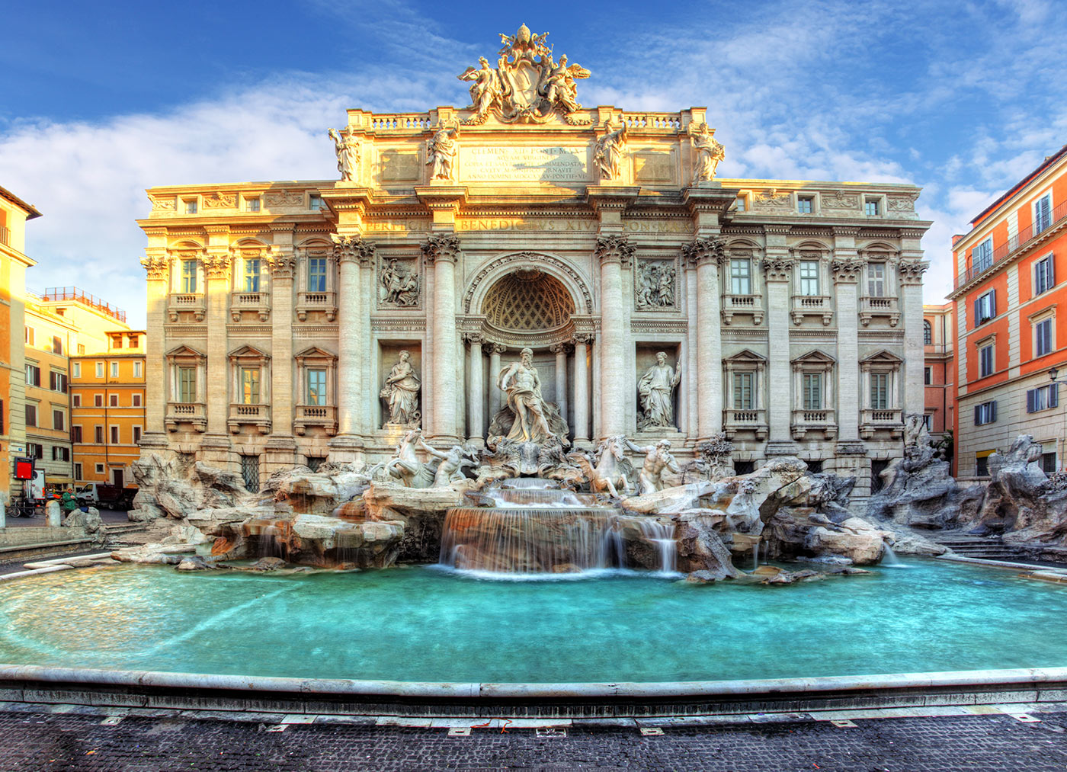 | 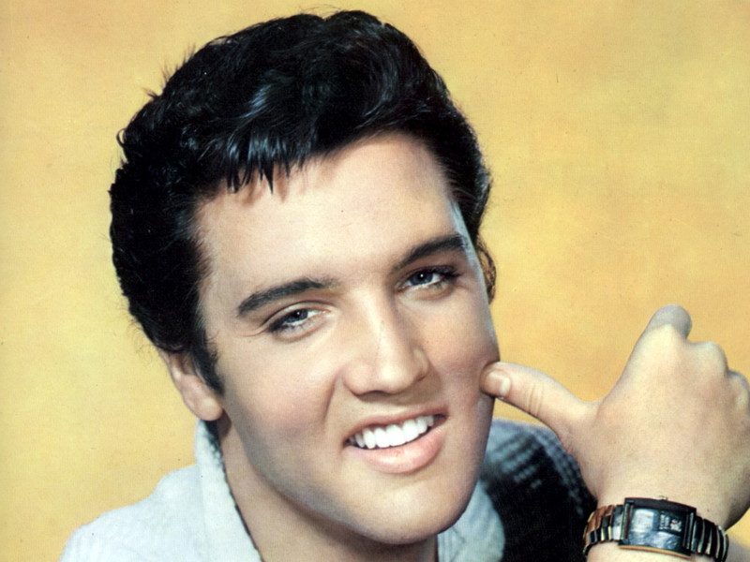 | 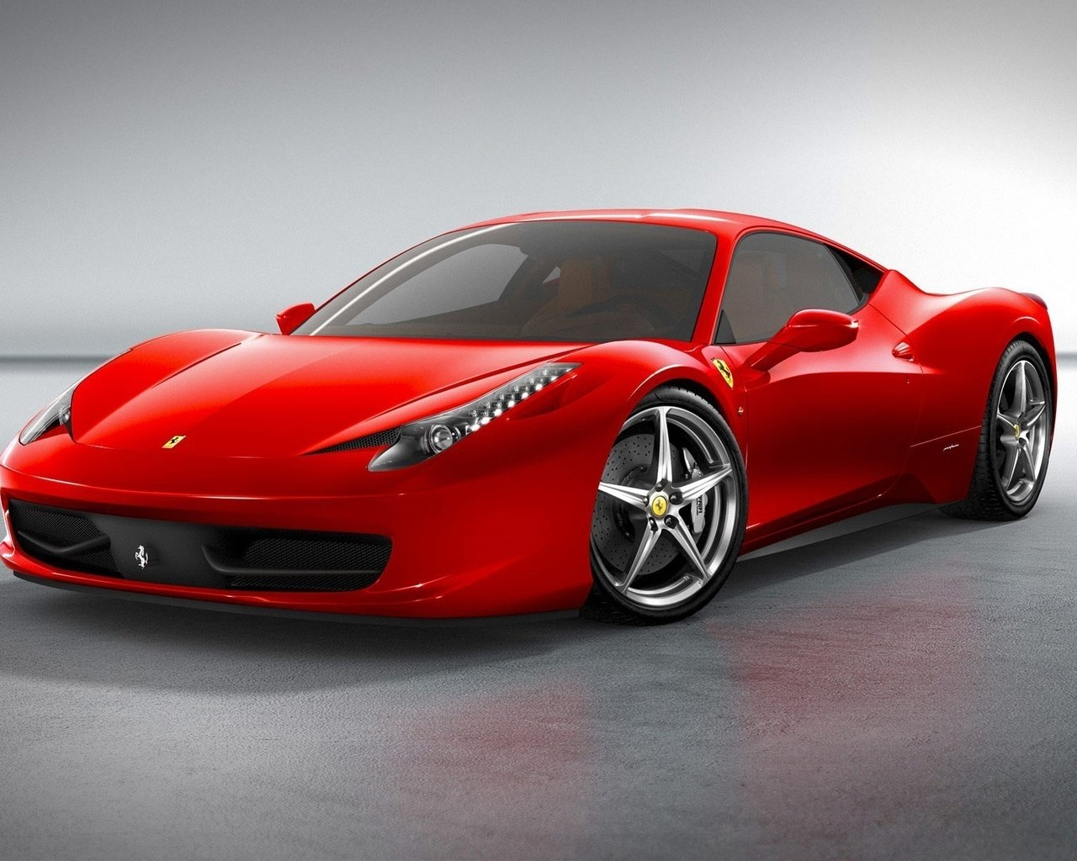
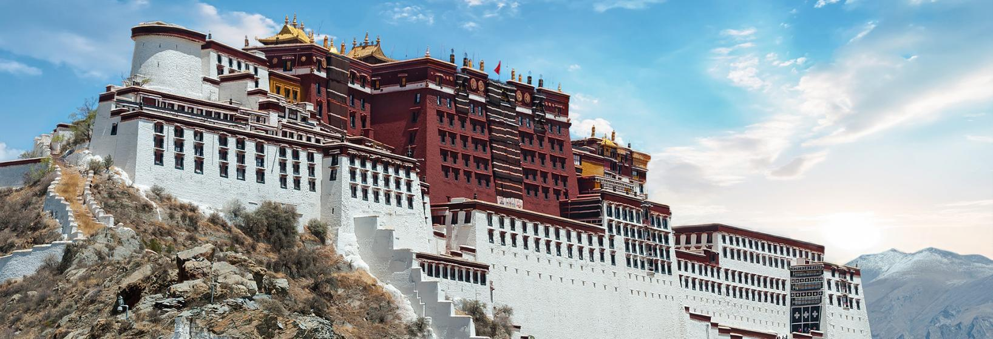 | 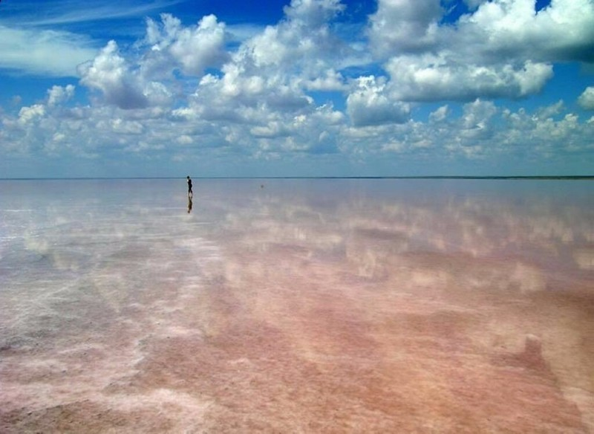 | 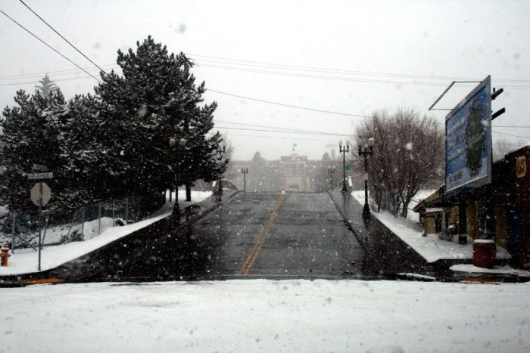
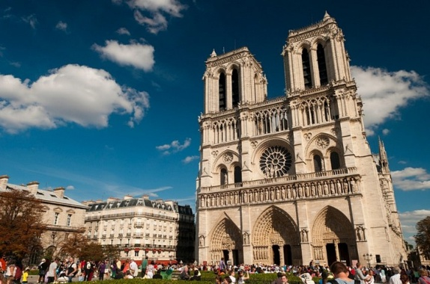 | 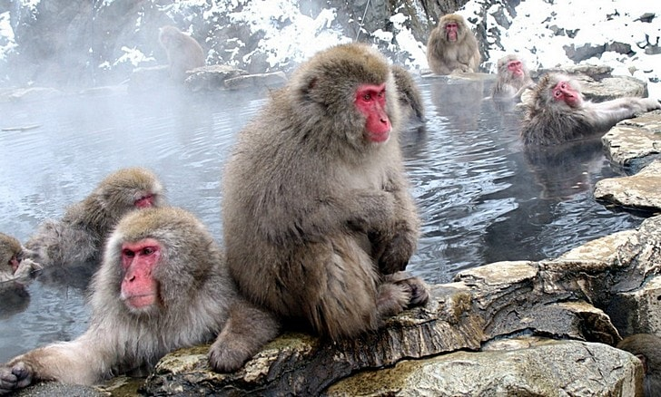 | 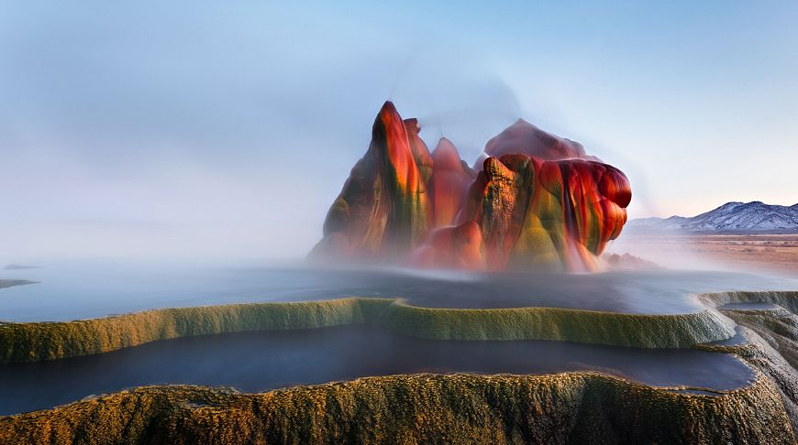
Эта страна одна из ведущих производителей автомобилей в Европе. Узнаваемые красные «феррари» - самые знаменитые и роскошные спортивные машины выпускают именно здесь. Производство этих автомобилей основал в 1939 г. Энцо Феррари. С 1940-х г. «феррари» с успехом участвуют в гонках «Формулы – 1».(Италия - Феррари) | Певец и актёр, один из самых коммерчески успешных исполнителей популярной музыки XX века. В этой стране Пресли прозвали «королём рок-н-ролла» (США – Элвис Пресли) | Крупнейший фонтан, высотой 25,9 м и шириной 49,8 м. Этот фонтан в стиле барокко был построен в 1732-1762 годах архитектором Николо Сальви. Он примыкает к фасаду палаццо Поли. (Италия – Фонтан Треви)
В северных городах этой страны все тротуары с подогревом, поэтому здесь никогда не бывает гололеда.(Япония ) | Соленое озеро огромных размеров. Эльтонское озеро представляется самым большим и богатым из всех известных в мире соляных озер. Толщина пласта соли до сих пор точно не определена. Но самое главное в озере - его целебные свойства. Когда-то здесь был Музей оставленных костылей: люди, приезжавшие сюда на костылях, через месяц-другой возвращались домой, оставив костыли в местном санатории.  К концу лета поверхность озера окрашивается в загадочный пурпурно-золотистый цвет.(Россия - ОЗЕРО ЭЛЬТОН) | Красивейший царский дворец и известный центр буддизма. Первое сооружение здесь построил царь Тибета Сонгцен Гампо в 637 году. Современный комплекс возвел Далай-лама. Он находится на холме высотой 3700 метров.  (Китай – Дворец Потала)
Гейзер Флай — действующий термальный источник. В 1916 году в этих местах пробурили скважину для колодца, но случайно пробили геотермальный карман, а спустя почти 50 лет кипящая вода начала проникать на поверхность. Стены гейзера все еще продолжают расти и меняться (по последним данным его высота составляла около 1,5 метра). Необычную окраску ему придают минералы, водоросли и цианобактерии.(США - Гейзер Флай) | Парк находится на острове Хонсю и лежит в долине Ёкою на высоте 850 метров. Притягивает туристов он тем, что в нем живет около 160 макак. Треть года на территории парка лежит снег. Но излюбленное место обезьян – воды термальных источников. Целыми группами они нежатся в теплой воде. У обезьян свой устав и иерархия. Кто-то греется, кто-то носит еду. Питаются они растениями.(Япония -Парк снежных обезьян Джигокудани) | Описывать этот собор, прославленный в романе и мюзикле Нотр-Дам де Пари, а также в десятках кинофильмов и мультфильмов — дело неблагодарное. Лучше один раз посетить самый знаменитый храм этой страны и увидеть его роскошные витражи, светлые своды и главную реликвию — Терновый венец Иисуса Христа. Вы станете одним из 14 миллионов человек, которые ежегодно посещают собор.(Франция –Собор Парижской Богоматери)
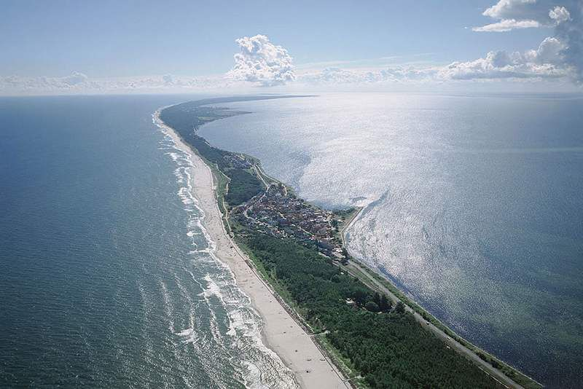 | 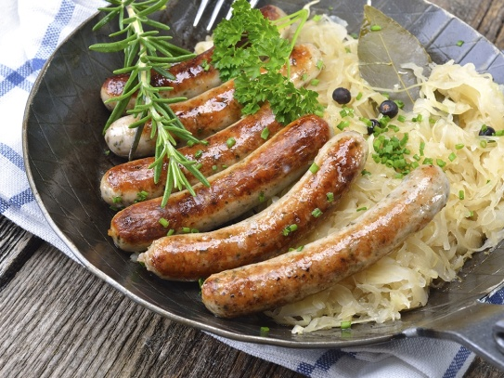 | 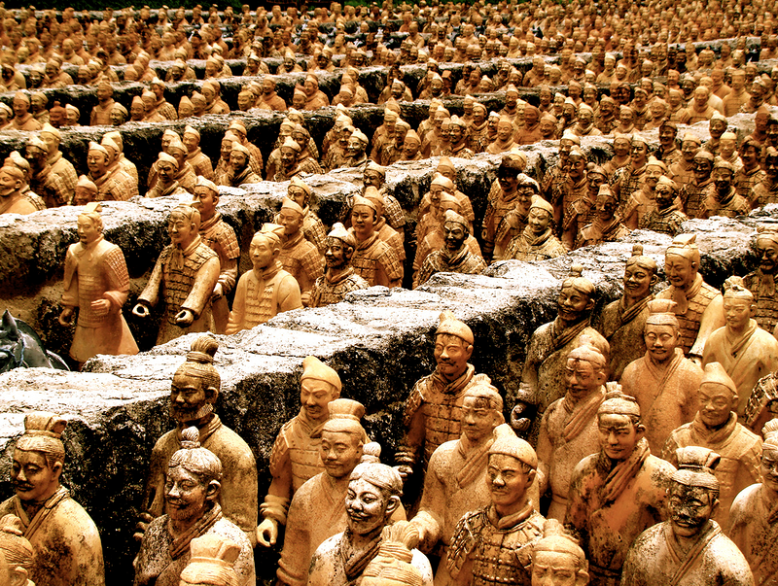
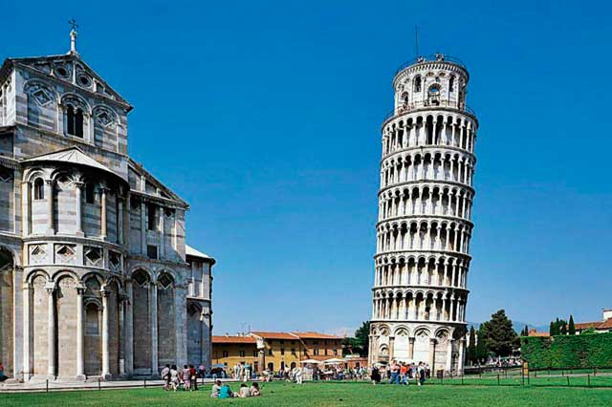 |  | 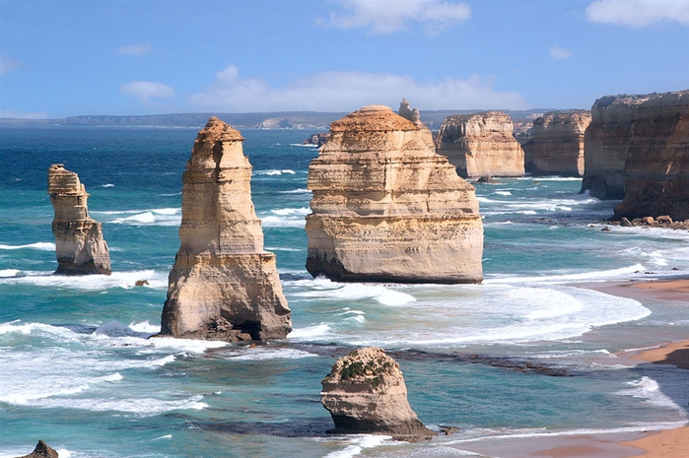
Представляет собой фигуры 7500 скульптур воинов, лошадей и боевых колесниц, выполненных из обожженной глины в натуральную величину. Эти прекрасные скульптуры, ни одна из которых не повторяет другую, должны были охранять гробницу императора, правившего этой страной в 3 в. до н. э.(Китай) | Национальная еда этой страны состоит их трех китов – колбаски, квашеная капуста и пиво. Колбаски и сосиски –предмет национальной гордости, капуста –всему голова , а пиво настолько вкусное, что на ежегодный праздник «Октоберфест» приезжают туристы со всего мира.(Германия ) | Национальный парк «Куршская коса» – объект Всемирного наследия ЮНЕСКО. Узкая и длинная песчаная полоса суши саблевидной формы. Природа косы разнообразна и неповторима, здесь есть пустыни и луга, покрытые мхом и лишайником, сосновые и лиственные леса, болота и подвижные дюны. Длина косы – 98 км, ширина колеблется от 400 до 3800 метров.(Россия- Куршская коса)
В этой стране на улицах можно увидеть вазы с зонтиками. Если начинается дождь, можете взять любой, а потом, когда дождь заканчивается, ставите в ближайшую вазу.(Австралия - -Скалы «12 апостолов») | «Железная леди» Маргарет Хильда Тэтчер – это первая женщина премьер-министр этой страны. В свое время она жестко критиковала руководство СССР, за что и получила прозвище «железной леди. Уважение к этой политической персоне можно обозначить тем, что её переизбирали на пост премьер-министра 3 раза.(Англия – Маргарет Хильда Тэтчер) | Колокольная башня, часть ансамбля собора Санта-Мария Ассунта, получившая известность благодаря непреднамеренному наклону. Долгое время считалось, что это – замысел архитектора. Но еще в планах строительства была допущена ошибка в расчетах. На предполагаемую высоту башни заложен слишком маленький (3 м шириной) фундамент. Не был проверен грунт на месте строительства. Илистая и глинистая почва под башней стала размываться и проседать.(Италия – Пизанская башня)

